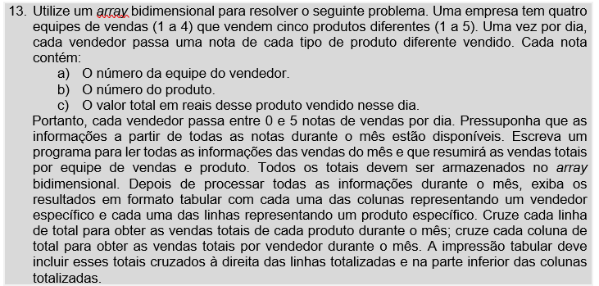
A tabela abaixo apresenta o seria a matriz de dimensão 4x5para armazenar os dados do exercício, onde as colunas (índices de 0 a 3) representam cada uma das equipes de venda (1 a 4) e as linhas (índices 0 a 4) representam cada um dos produtos (códigos de 1 a 5).
 | 0 | 1 | 2 | 3
0
1
2
3
4
vendas[2][1] = ...
Declaração da matriz:
double[][] vendas = new double[4][5];
Deste modo, vou mostrar o que deve acontecer com a matriz para cada nota lançada no sistema.
Exemplos:
Entrada 1:
Vendedor: 2
Produto: 1
Valor: 150,00
Isso implica na inserção do valor 150 na célula 0, 1 (ou seja, linha 0 – PRODUTO 1 e coluna 1 – VENDEDOR 2)
No código:
vendas[p][v] = valor;
vendas[0][1] += 150.00
onde p é o código do produto – 1 e v o código do vendedor – 1.
 | 0 | 1 | 2 | 3
0 |  | 150
1
2
3
4

Entrada 2:
Vendedor: 4
Produto: 3
Valor: 50,00
Isso implica na inserção do valor 50 na célula 2, 3 (ou seja, linha 2 – PRODUTO 3 e coluna 3 – VENDEDOR 4)
 | 0 | 1 | 2 | 3
0 |  | 150
1
2 |  |  |  | 50
3
4

Entrada 3:
Vendedor: 1
Produto: 4
Valor: 200,00
Isso implica na inserção do valor 200 na célula 3, 0 (ou seja, linha 3 – PRODUTO 4 e coluna 0 – VENDEDOR 1)
 | 0 | 1 | 2 | 3
0 |  | 150
1
2 |  |  |  | 50
3 | 200
4

Entrada 4:
Vendedor: 2
Produto: 1
Valor: 100,00
Isso implica na atualização da célula 0, 1, acrescentando 100,00 no registro anterior de 150,00 (isto é, linha 0 – PRODUTO 1 e coluna 1 – VENDEDOR 2)
 | 0 | 1 | 2 | 3
0 |  | 250
1
2 |  |  |  | 50
3 | 200
4

for (int i = 0; i < vendas.lenght; i++) { //controla as linhas
for (int j = 0; j < vendas[i].lenght; j++) { // controla as colunas
//operações ...
}
}

